Documentación Página Web

**Definicion de la página.**

Se va a hacer una página informativa acerca de videojuegos, los cuales estará dividida por genero de juego y así poder saber que tipos de juegos hay y para quien puede ir dirigido ese juego.

Sexo: Unisex

Rango de edad: La mayoría estará en 13 a 30 años más o menos. Pero puede ser para cualquier edad.

Nacionalidad: Cualquier persona que sepa Español o Ingles.

Dispostivos: Computadora, Tablet y Celular

Navegador más usado: Google Chrome

Comportamiento: Sería solo una página web con muchas divisiones las cuales estas divisiones también tendrán secciones, artículos y menús por los cuales el usuario puede

Otras observaciones: No tengo

**Paleta de Colores.**

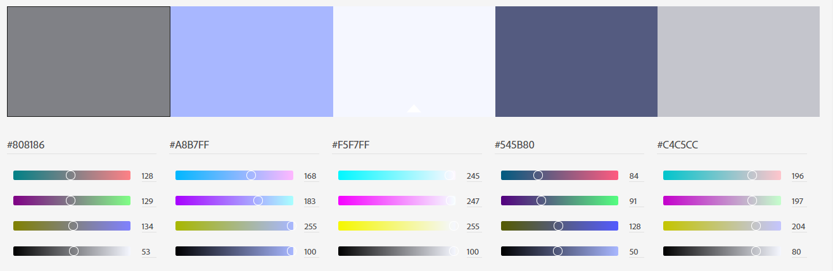

**Mockups(Computadora)**

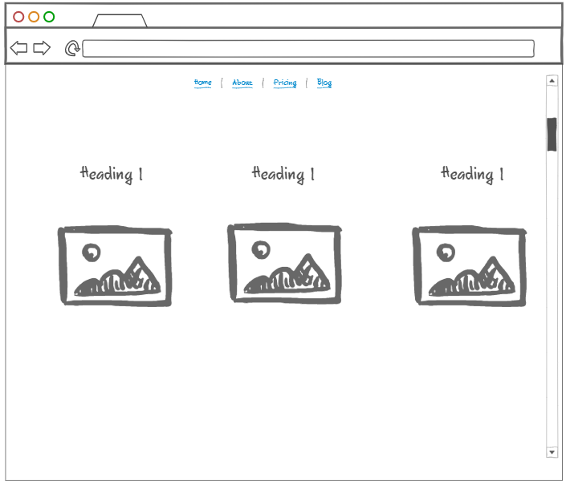

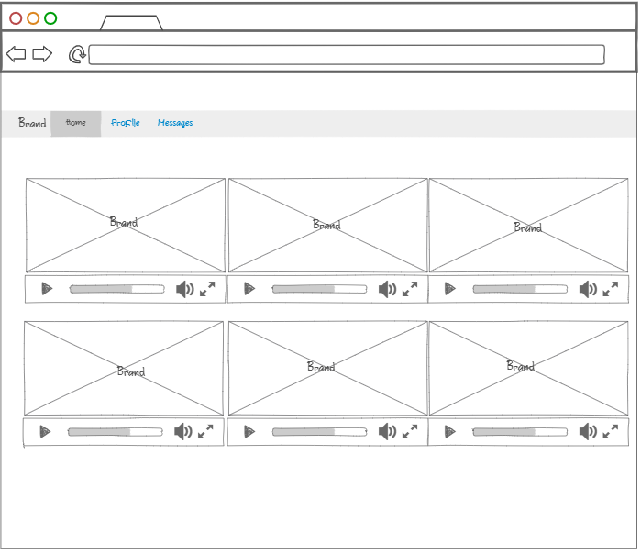

**Mockups (Móvil)**

